Государственное учреждение образования
«Жлобинский районный центр коррекционно – развивающего обучения и реабилитации»

Районный этап республиканского конкурса проектов «Энергия и среда обитания»

Номинация: «Проекты по теме энергосбережения, энергоэффективности и возобновляемой энергетике»

Проект «Энергосбережение – дело для всех, польза для каждого»

Автор: педагогический коллектив Жлобинского районного центра коррекционно – развивающего обучения и реабилитации.
г. Жлобин, ул. Петровского, 7б.
Тел: 91-6-89
Жлобин, 2018
Содержание

ВВЕДЕНИЕ | 1
1. Система работы в сфере энергосбережения с учащимися классов в Жлобинском районном центре коррекционно – развивающего обучения и реабилитации  1.1 1.1. Цели и задачи внедрения энергоэффективности и энергосбережения в  центре коррекционно - развивающего обучения и реабилитации  1.2. 1 1.2 Целенаправленная и системная работа Государственного учреждения  образования «Жлобинский районный центр коррекционно – развивающего  обучения и реабилитации по формированию культуры энерго – и  ресурсосбережения в рамках проекта «Энергосбережение – это дело для всех,  польза для каждого».  1.2.1 Азбука Берегоши  1.2.2 Фото-экскурс «Наш уголок Берегоши» | 2  2  2  3  5  6
Заключение
Литература
Приложения

ВВЕДЕНИЕ

Энергоэффективность и энергосбережение должны стать ключевым принципом жизни каждого белоруса.
А.Г. Лукашенко

Энергосбережение с каждым годом становится все более актуальной проблемой. Ограниченность энергетических ресурсов, высокая стоимость энергии, негативное влияние на окружающую среду — все эти факторы приводят общество к выводу: разумнее снижать потребление энергии
Промышленность, наука, культура, все то, что определяет качество нашей жизни, было бы невозможно без активного использования энергетических ресурсов Земли. К сожалению, пока человечество пользуется их не возобновляемой частью (нефть, уголь, газ). Доля возобновляемых источников энергии совсем незначительна даже в развитых странах.
Сегодня повышение энергетической эффективности - одна из важнейших задач, сформулированных руководством страны, Министерство образования республики Беларусь также принимает активное участие в реализации мероприятий, направленных на повышение энергоэффективности и энергосбережения в учреждениях образования, в том числе и специального.
Основной целью внедрения энергоэффективности в нашем центре является общее снижение энергопотребления и воспитание энергосберегающего поведения у наших учащихся.
нормативно установлена обязанность разработки программ по энергосбережению.

Ι СИСТЕМА РАБОТЫ В СФЕРЕ ЭНЕРГОСБЕРЕЖЕНИЯ С УЧАЩИМИСЯ КЛАССОВ В ЖЛОБИНСКОМ РАЙОННОМ ЦЕНТРЕ КОРРЕКЦИОННО - РАЗВИВАЮЩЕГО ОБУЧЕНИЯ И РЕАБИЛИТАЦИИ
1.1. Цели и задачи внедрения энергоэффективности и энергосбережения в центре коррекционно- развивающего обучения и реабилитации
Внедрение проекта «Энергосбережение – это дело для всех, польза для каждого» имеет две актуальные и тесно связанные между собой цели:
- Снижение энергопотребления в специальном учреждении.
- Воспитание энергосберегающего поведения у учащихся классов
Основными задачами проекта являются:
- Сократить нерациональное расходование ресурсов в ЦКРО и Р;
- Прекратить безучетное потребление ресурсов в учреждении образования;
- Снизить удельное потребление энергии в учреждении образования;
- Уменьшить негативное воздействие на окружающую среду;

1.2 Целенаправленная и системная работа Государственного учреждения образования «Жлобинский районный центр коррекционно - развивающего обучения и реабилитации по формированию культуры энерго - и ресурсосбережения в рамках проекта «Энергосбережение – это дело для всех, польза для каждого».
В нашем центре сложилась и действует система работы по формированию у учащихся устойчивых знаний и умений по вопросам энергосбережения и воспитанию ответственного отношения к использованию и экономии энергоресурсов, которая включает в себя:
- планирование работы с учащимися по обеспечению экономного и рационального использования воды, тепловой и электрической энергии;
- просветительская работа с учителями классов, воспитателями;
- просветительская работа с родителями (Приложение 1)

В системе идеологической работы ГУО «Жлобинский районный центр коррекционно - развивающего обучения и реабилитации» одно из ведущих направлений занимает деятельность по формированию у обучающихся осознанного чувства бережливости, экономии энергоресурсов, для чего активно используются современные формы и методы работы, в том числе внедрение инновационных практик в образовательный процесс.
1.2.1 Азбука Берегоши
В рамках реализации проекта «Энергосбережение – это дело для всех, польза для каждого» с учащимися классов организована работа Азбуки Берегоши.
Основная цель деятельности Азбуки Берегоши:
- воспитание у учащихся элементарной культуры бережливого энергопользования, забота об окружающей природе.
Задачи:
- предоставить учащимся объективную информацию об источниках энергии её роли в жизни человека, о правилах эффективного и экономного использования энергоресурсов;
- воспитывать у учащихся экономное и бережное отношение к элекроэнергии, теплу, воде, природе в целом.
- познакомить учащихся с элементарными методами, способами и средствами экономии ресурсов;
- содействовать формированию у учащихся важности и необходимости экономии энергии и ресурсов, сохранению окружающей природы.
В рамках работы Азбуки Берегоши с учащимися проводились следующие виды деятельности:
- Беседы: «Гномики- экономики», «Берегите электроэнергию, или Один вечер с Электрошей», «Почему воду нужно беречь?», «Где работаем, живём, тепло, свет, воду бережём и др»
- Праздники и развлечения: «Как тучка поссорилась с солнышком», «Праздник бережливых» (Приложение 2).
- Игры: «Кто поможет электрику», «Береги тепло и воду», «Охотники за ваттами и каплями»
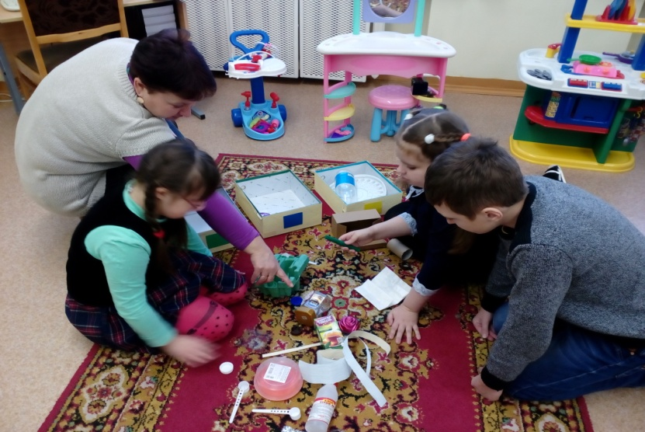
- Классный час: «Сортируем мусор - бережём природу», « Путешествие в Страну Электричества»;

- Чтение художественных произведений: «Это книжечка моя про моря и про маяк», «Иван Иваныч Самовар», «Трезор».
- Проведение уроков с использованием интерактивной доски: 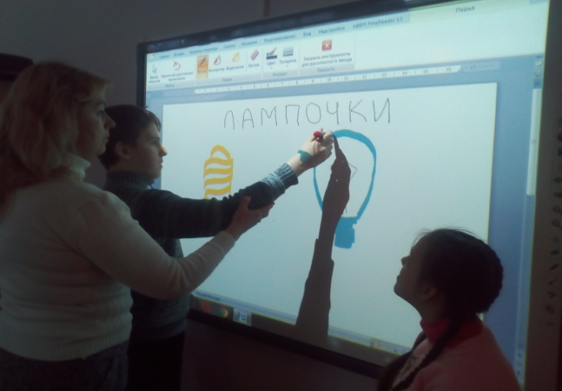
- Акции: «Чистый двор», «Сбережём электроэнергию».
-Практические занятия в уголке Берегоши: 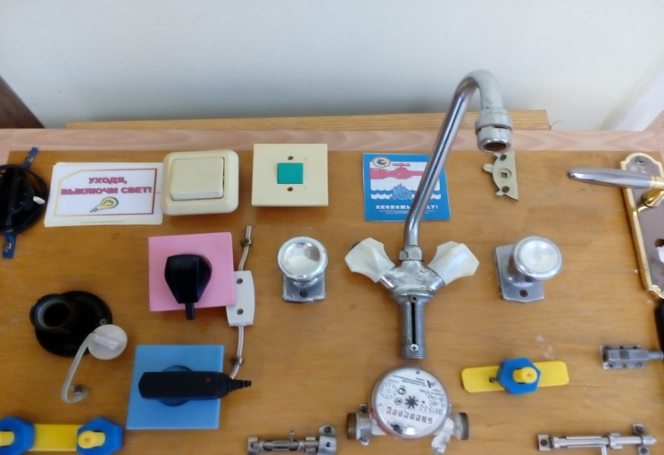 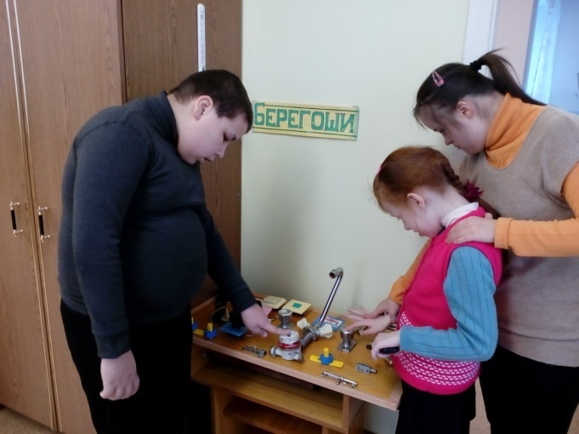
1.2.2 Фото-экскурс «Наш уголок Берегоши»
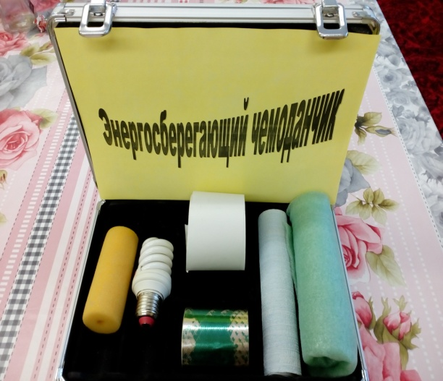
Энергосберегающий чемоданчик содержит в комплекте средства, которые позволяют сберегать энергию без ущерба для комфорта; затраты на приобретение таких средств окупаются за счет снижения энергозатрат:
- Бумага для оклейки окон поможет сохранить тепло в помещениях центра.
- Уплотнитель для окон и дверей различных типов для предотвращения сквозняков.
- Фольга-пенополиэтилен для стен за батареями парового отопления. Направляет ту часть тепла от батареи, которая идет на обогрев стены и улицы, в помещение.
- Светлые обои требуют меньших затрат энергии на освещение и обеспечивают при меньшей потребляемой мощности ту же освещенность помещения, что и темные обои.
- Энергосберегающая лампочка мощностью 9 Вт дает такое же освещение, как и лампочка накаливания 40 Вт
Наглядно-агитационный материал содержит информацию о способах сбережения природных ресурсов, советы по рациональному использованию электроэнергии, тепла, воды в быту (Приложение 3).
Просмотр мультфильмов, мультимедийных презентаций на интерактивной доске.
Модель раздельного сбора мусора демонстрирует необходимость раздельного сбора мусора, показывает как правильно сортировать отходы по видам: пластик, стекло, бумага.

ЗАКЛЮЧЕНИЕ
Подводя итоги проделанной работы, можно отметить положительную динамику в уровне знаний у учащихся по вопросу энергосбережения и умению применять эти знания для эффективного использования энергетических ресурсов в учебном заведении. Энергосбережение — это образ жизни общества в целом и каждого человека, вырабатывающий определенный алгоритм поведения. Каким будет будущее нашей страны, во многом зависит от ценностных основ поведения, которые закладываются в сознании наших воспитанников.
Дети — наше будущее. И от того, какими мы их воспитаем, зависит в дальнейшем вся наша жизнь. Менталитет взрослых уже сформирован — нет навыка бережливости, да и сложно уже менять свои привычки. Именно поэтому у нас в центре особое внимание уделяется пропаганде идей энергосбережения среди наших учеников, педагогов и родителей.

ЛИТЕРАТУРА
- Жилич, Н.А. Рекомендации для классного руководителя по организации работы по энергосбережению / Н.А. Жилич, О.В. Кийко. - отдел идеологической и воспитательной работы ГУО «Минский городской институт развития образования», 2007.
- Жук.Л.И. В гармонии с природой/ И.А.Жук.-Минск, 2002
- Сохраним климат - начнем с простых решений: методические разработки уроков, факультатив. занятий по энергосбережению, внекл. воспитат. дел / Т.М. Ба- равикова (и др.). - Минск: Адукацыя i выхаванн, 2011.
4.Пикун, О.А. Путешествие в Страну Электричества / Пачатковае навучанне № 1, 2012 - 65 с.
5.Азбука Берегоши / Пачаткровае навучанне № 8, 2013 – 82 с., № 8, 2018 – 68 с.

Приложение 1
Примерный список рекомендаций по экономии воды
Рекомендации для родителей

1.Заменять по возможности приём ванны душем.
2.Принимая душ, постараться не держать воду включённой всё время.
3.Закрывать кран, пока чистишь зубы, и пользоваться стаканом для полоскания.
4.Выключать воду, когда говоришь по телефону.
5. Мыть посуду не под текущей струёй воды, а в раковине, закрыв сливное отверстие пробкой.
6.Стирать бельё только при полной загрузке машины.
7. Починить все краны, которые протекают.
8. На даче поставить бочку под водосточной трубой, чтобы собирать дождевую воду.

Примерный список рекомендаций по экономии электроэнеригии

1.Выработать привычку всегда выключать свет в комнате, которой в данный момент не пользуетесь.
2.Не оставлять без присмотра работающий телевизор и другие электроприборы.
3. Чаще протирать от пыли лампочки плафоны.
4. Утеплить окна, балкон и двери.
5.Расставить мебель правильно так, чтобы она не закрывала батареи.
6.Отрегулировать температуру в холодильнике.
7. Регулярно размораживать холодильник, морозильную камеру.

Приложение 3
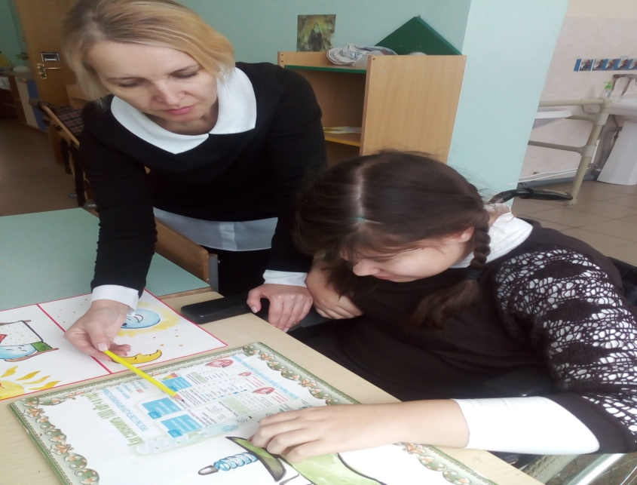
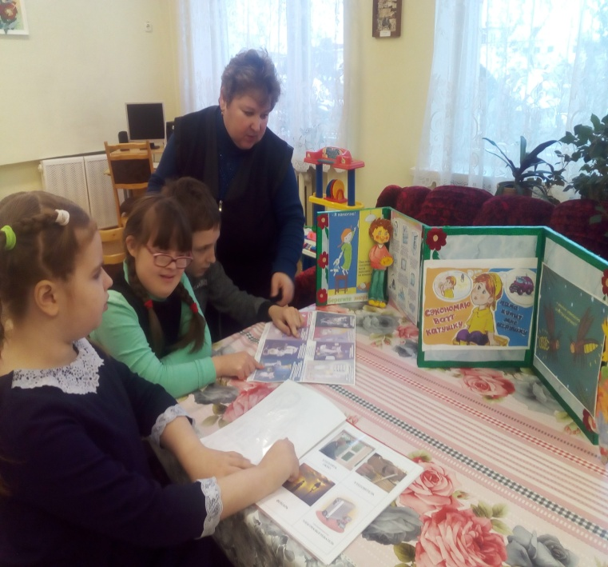
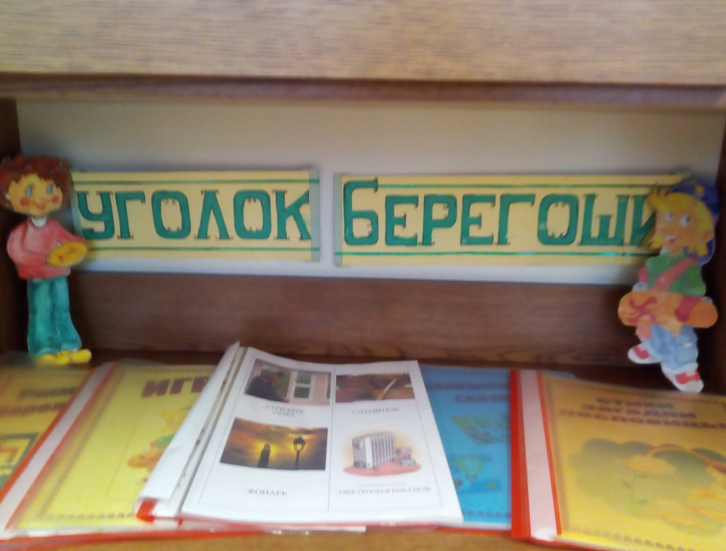
Приложение 2
Берегите электроэнергию,
или Один вечер с Электрошей.

Мини – спектакль
Музыкальный зал оформлен в виде квартиры, в которой на больших кубах расставлены электроприборы и бытовая техника. В зал все персонажи спектакля.
Малыш.
Мы живем в большой квартире,
Комнат в ней у нас четыре.
В них живет моя семья (представляет):
В этой – старший брат и я,
Дед и бабушка в одной,
Мама с папою в другой.
А вот в этой – рыжий кот
И сестра моя живет.
Завтра праздник у меня –
Нет в году прекрасней дня!
Будет музыка и смех,
Жду подарков я от всех.
Поздравлять придут друзья,
Буду всех счастливей я.
Ведь завтра воскресенье –
День моего рожденья.
Рассказчик.
Вечер тихо вплыл в окно.
Стало в комнате темно.
Люстру старший брат включил
(Брат садится на стул, спиной к Малышу.)
И компьютер подключил.
Малыш.
Значит, с ним не поиграть!
Может, маму поискать?
Чтоб ее уговорить
Мне собаку подарить.
(Заглядывает в ванную.)
Рассказчик.
Мама в ванной напевает,
Стирку мама начинает.
Вот машина загудела,
К телефону мама села.
(Мама разговаривает по телефону.)
Малыш.
Час, не меньше, просидит!
Лучше к дедушке сходить.
(Входит в комнату к деду.)
Рассказчик.
Свет у дедушки горит.
Телевизор говорит,
В телевизор он уткнулся,
Даже и не повернулся.
Малыш.
На меня он ноль вниманья,
Бьют пенальти на экране.
(Малыш идет к папе.)
К папе я решил пойти,
Но застыл на полпути.
(Папа убирает квартиру.)
Рассказчик.
Пылесос у павы взвыл,
Кот от страха подскочил
И куда-то в миг исчез,
Видно, под диван залез.
Малыш.
Что-то все в делах вокруг?
Сестра.
У сестры в руках утюг.
(Сестра танцует с утюгом.)
Ну, а мой магнитофон
Слышен всем со всех сторон!
Малыш.
Может, бабушка свободна?
Я, по-моему, голодный.
Рассказчик.
И у бабушки дела –
На кухню уж давно ушла.
Бабушка (в руках держит сковородку).
Я готовлю угощение
Малышу на день рождения.
Малыш.
Что-то жарила, варила,
Все горелки подключила.
Вижу, как пирог в духовку
Бабушка вставляет ловко.
Бабушка.
Чтоб варить, готовить, печь,
Есть у нас электропечь.
Загудела кофеварка,
Как в пустыне, стало жарко.
Малыш.
Холодильник закряхтел,
Я уже уйти хотел.
Но увидел, как от печки
Прыгнул красный человечек.
(Выбегает Электроша, танцует.)
Малыш.
Ростом с муху, просто крошка,
Прыгнул прямо мне в ладошку!
По моей ладони бегал,
Мне руками знаки делал.
Очень сильно волновался,
Что-то мне сказать пытался!
Я поближе наклонился,
В ухо он моё вцепился.
Хочет, чтоб я слышать мог
Тихий, тонкий голосок!
Я спросил его: «Ты гном?
Ты зачем пришёл в наш дом?»
Электроша.
Электроном я зовусь
Кажется, сейчас взорвусь!
Я, семья моя и дети –
Все живем в электросети.
Мы работаем на вас –
И работа высший класс!
Чтобы так по проводам
Попадал в квартиру к вам.
Свет в квартире ток включает,
И плиту он нагревает.
В холодильнике мороз –
Тоже так его принёс.
Но должны же вы понять –
Сразу все нельзя включать!
Для такой большой нагрузки
Провод в сети слишком узкий.
Может сильно он нагреться,
Может даже загореться.
На пределе мы – учтите!
Ну хоть что-то отключите!
Как же сильно я устал,
Что ж как вкопанный ты встал?
Быстро к счётчику иди
Да на цифры погляди!
Рассказчик.
А на счётчике в окошке
Цифры сыплются горошком.
Малыш.
скачут цифры, словно зайцы.
Как тут можно разобраться?
Счётчик крутится, гудит,
Электрон мне говорит…
Электроша.
Киловатты он считает,
Ваши деньги забирает.
Малыш.
Электроша, Электроша!
Ты заботливый, хороший.
Все я маме расскажу,
Всем тебя я покажу.
Не успел я рассказать,
Электрошу показать.
(Выходит мама.)
Рассказчик.
Мама трубку положила,
Бра над зеркалом включила.
Треск раздался в тот же час,
Свет везде у нас погас.
сразу пылесос запнулся,
Холодильник поперхнулся,
И машина замолчала –
Больше в ванной не ворчала.
Вмиг умолк магнитофон.
Только мамин телефон
Отключаться не хотел
И настойчиво звенел.
Человечек пропищал…
Электроша.
Мне домой пора, прощай!
Рассказчик.
И в кромешной темноте
Побежал к своей семье.
Бабушка.
Мы зажгли, конечно, свечку,
Только был испорчен вечер.
Ждал печальный нас итог:
Не испекся наш пирог,
Не поджарились котлеты –
Значит, ужина нету.
Папа.
На коврах вся пыль осталась,
И белье не постиралось.
Сестра.
У сестры пропала встреча
В злополучный этот вечер.
Дед.
Дед твой чуть не заболел –
Я футбол не досмотрел.
Брат.
И для брата в Интернет
Путь закрыт, раз тока нет!
Малыш.
А на завтра, в воскресенье,
Отмечали день рожденья.
Если торт, но, если честно,
Было всем неинтересно.
(Вся семья сидит за столом с грустными лицами.)
Малыш.
Мы без музыки сидели,
Телевизор не смотрели.
Были скучными друзья,
Невесёлым был и я.
Я все ждал, что человечек
Снова выйдет к нам из печки.
Но не верит мне семья:
«Это выдумка твоя!»
Рассказчик.
К вечеру монтер пришёл,
Неполадки все нашёл.
Малыш.
Там, где мама бра включала,
Вся розетка чёрной стала.
Быстро все монтёр исправил,
Добрый нам совет оставил.
Все хором.
Никакой проблемы нет,
Если экономить свет!
БЕРЕГИТЕ В ДОМЕ СВЕТ
РАЗВЛЕКАТЕЛЬНАЯ МИНУТКА К ТЕМЕ СЦЕНАРИЯ

В Минске Джек построил дом –
Электричество кругом.
К потолку повесил грушу,
Невозможно её скушать.
(Рисунок электролампочки.)
Убирает в доме робот,
У него огромный хобот.
Любит хобот чистоту
И гудит, как лайнер ТУ.
(Рисунок пылесоса.)
В кухне Джека целый год
Дед Мороз в шкафу живёт.
(Рисунок холодильника.)
А вчера купил магическое
Чудо электрическое.
В чуде лампочка горит,
Пока вода не закипит.
(Рисунок электрочайника.)
В доме Джека есть окно,
В том окне всегда кино.
(Рисунок телевизора.)
И ларец есть музыкальный,
(Рисунок магнитофона.)
И помощник виртуальный.
(Рисунок компьютера.)
Много кнопочек, огней,
Он и их включил скорей.
Но не выдержала сеть,
И давай она гореть.
Джеку мы даём совет:
«Береги ты в доме свет!»

